กระเบื้องฟอกอากาศ Healthy tiles

ดร.คชินท์ สายอินทวงศ์

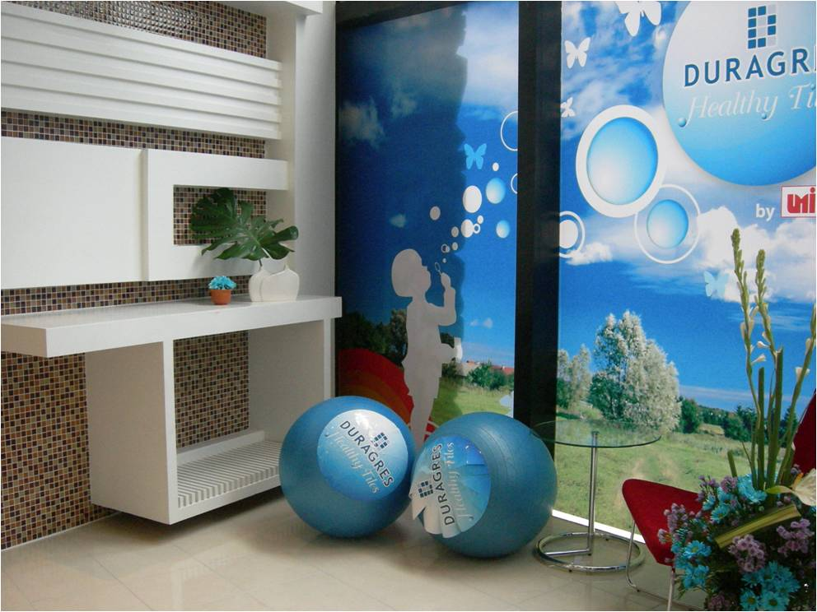

ในช่วงเวลาที่กระแสรักสุขภาพกำลังมาแรง ใครที่คิดค้นนวัตกรรมใหม่ๆที่อิงกระแสสุขภาพก็จะทำให้มีผู้คนสนใจในสินค้าและตัว Brand ของสินค้านั้นมากขึ้น ในแวดวงเซรามิกเองก็มีผลิตภัณฑ์ที่มีความเกี่ยวพันกับเรื่องสุขภาพอยู่หลายเรื่อง เช่นเรื่องของสุขภัณฑ์ Antibacteria ของ COTTO และล่าสุดคือกระบื้อง Healthy tile ของ DURAGRES ซึ่งเป็นนวัตกรรมที่นำเอาเทคโนโลยีการเคลือบสี การพัฒนาสูตรเคลือบ และการผลิตกระเบื้องมาพัฒนาเป็นกระเบื้องที่สามารถฟอกอากาศได้โดยมีการปลดปล่อยอิออนลบ (Negative ion) ออกมาจากผิวเคลือบโดยใช้หลักการของพิอิโซอิเลคตริค ซึ่งเป็นปรากฏการณ์ที่มีอยู่ในเฉพาะวัสดุเซรามิกเท่านั้น ซึ่งกระเบื้องที่ปลดปล่อยอิออนลบ(Negative ion) นี้จะทำให้อากาศในห้องมีความบริสุทธิ์ขึ้นได้ โดยความเป็นจริงสภาพแวดล้อมในปัจจุบันจะเต็มไปด้วยมลพิษมากมายที่ไม่สามารถหลีกเลี่ยงได้ ทั้งฝุ่นละออง ควันเสียจากยานพาหนะ โรงงานอุตสาหกรรม ฯลฯ ซึ่งล้วนมีผลต่อสุขภาพกาย และสุขภาพใจของมนุษย์ ปัญหามลพิษทางอากาศ เป็นปัญหาที่ส่งผลกระทบต่อสุขภาพอนามัยของประชาชน และ สิ่งแวดล้อมอื่น ๆ มากมาย ประเทศไทยจะพบปัญหาดังกล่าวมากในพื้นที่ที่อยู่ริมถนน ที่มีการจราจรหนาแน่น หรือบริเวณใกล้เคียงกับโรงงานบางแห่ง เช่น กรุงเทพมหานครต้องประสบปัญหาอากาศเสียมากที่สุดเนื่องจากเป็นแหล่งอุตสาหกรรมและมีการจราจรหนาแน่น ซึ่งบริเวณริมถนนที่มีการจราจรหนาแน่นจะพบปริมาณฝุ่นละอองที่เกิดจากยานพาหนะและคาร์บอนไดออกไซด์ในระดับสูง
โดยธรรมชาติอิออนจะแบ่งออกเป็นสองส่วนคืออิออนบวกกับอิออนลบหรือ Negative ion โดยทั้งสองอิออนนั้น จะทำหน้าที่คนละด้านกันซึ่งอิออนทั้งสองจะไม่เสถียร อิออนบวกซึ่งก็คือพวกมลพิษจะต้องทำให้ตัวเองเสถียรโดยการดึงอนุภาคจากสิ่งแวดล้อมซึ่งหากเกิดกับเซลล์ของสิ่งมีชีวิต ก็จะทำให้เซลล์นั้นเสียสมดุลไปหรืออาจทำให้เกิดอาการต่างๆได้ เช่น หืดหอบ ความดันกระแสเลือด อ่อนเพลียและโรคต่างๆ อีกมากมาย สถานที่ที่มีปริมาณอิออนบวกอยู่มาก คือบริเวณที่มีมลพิษมาก

สำหรับอิออนลบ(Negative ion) นั้นจะมีหน้าที่เข้ามาป้องกัน หรือทำให้อิออนบวกสมดุล ทำให้มีค่าเป็นกลางไม่เป็นอันตรายต่อสิ่งมีชีวิต ในที่นี้อิออนลบก็เหมือนวิตามินอากาศ ช่วยฟอกอากาศให้อากาศสะอาดขึ้น
ประโยชน์ของอิออนลบ(Negative ion) คือ เมื่ออิออนลบเข้าจับตัวกับมลพิษในอากาศ หรืออิออนบวกแล้วนั้น
จะทำให้อากาศบริสุทธิ์ขึ้น เมื่อเราหายใจ เอาอากาศที่บริสุทธิ์เข้าไป ก็จะมีประโยชน์ เช่น
- ช่วยยับยั้งการเจริญเติบโตของแบคทีเรียและช่วยกำจัดสิ่งปนเปื้อนในอากาศ
- ช่วยผ่อนคลายความเครียดที่เกิดขึ้นในชีวิตประจำวัน
- ช่วยให้เรารู้สึกสดชื่นเหมือนได้อยู่ท่ามกลางธรรมชาติ
- ประจุลบช่วยทุเลาอาการภูมิแพ้ หอบหืด ภาวะซึมเศร้า เมื่อล้า ปวดหัว และยังช่วยเพิ่มประสิทธิภาพในการทำงานให้ดีขึ้น
- ช่วยเสริมสร้างความแข็งแรงของอวัยวะภายในร่างกายเรา
- เพิ่มประสิทธิภาพการทำงานของคอลาเจนในร่างกาย
- ช่วยส่งเสริมกระบวนการเมทาโบลิซึมของร่างกายให้ดีขึ้น
- ช่วยฟอกเลือดและทำลายเชื้อโรค เพิ่มความแข็งแกร่งและช่วยให้ระบบประสาทที่เกี่ยวกับการเคลื่อนไหวของร่างกาย ทำงานได้อย่างมีประสิทธิภาพมากขึ้น
ประเด็นสนับสนุนแนวความคิด Negative ion ช่วยลดประจุไฟฟ้าบวกได้คือการทดลองเกี่ยวกับประจุไฟฟ้าและการซึมผ่านของผนังเซลล์ เมื่อประจุบวกเข้าสู่เซลล์ทางรูขุมขนทำให้เกิดการติดเชื้อได้ง่าย แต่อย่างไรก็ตามเมื่อประจุลบแผ่เข้าทำให้กระบวนการเมทาโบลิซึมขึ้น ซึ่งกระบวนการนี้เรียกว่า Prototype Plasma Membranes of Dermal Reflectivity

แหล่งที่พบอิออนลบ(Negative ion) ได้มากได้แก่ น้ำตก ป่า เขา ชายทะเล หรือบริเวณที่มีต้นไม้มากๆ
สถานที่ | ปริมาณ Negative ion (ions/cc)
น้ำตก (สาลิกา) | 43,000 - 50,000
ป่า (เขาใหญ่) | 5,000
ทะเล (บางแสน) | 5,000 - 13,000
ชนบท | 300 - 1,700
สวนในเมือง (สวนหลวงร.9) | 1,800 - 5,000
บ้าน | 0-50
ห้างสรรพสินค้า | 100 - 300
สำนักงาน | 10 - 300
สนามกอล์ฟ (บางปะกง) | 1000 - 3900
ที่มา: ฝ่ายวิจัยและพัฒนา บมจ.สหโมเสคอุตสาหกรรม
วัดด้วยเครื่อง Air Ion Counter Model : inti ITC - 201A

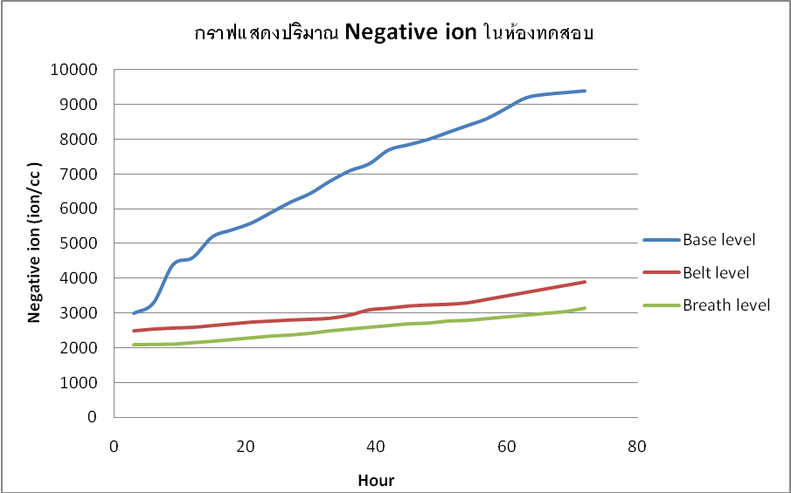

จากการทดสอบการปลดปล่อยอิออนลบ(Negative ion) ของกระเบื้อง Duragres Healthy tile ในห้องทดสอบที่ปูพื้นด้วยกระเบื้องปูพื้นและบุผนังด้วยกระเบื้องบุผนัง โดยห้องหนึ่งเป็นกระเบื้องปกติ กับอีกห้องหนึ่งเป็นกระเบื้อง Duragres Healthy tile พบว่าห้องที่เป็นกระเบื้องปกตินั้นจะมีอิออนลบ(Negative ion) ปลดปล่อยออกมาน้อยมาก ไม่เกิน 100 ion/cc ในขณะที่ห้องที่ปูด้วยกระเบื้อง Duragres Healthy tile นั้นจะมีอิออนลบ(Negative ion) ออกมาจำนวนมาก โดยทำการวัดต่อเนื่องกันเป็นเวลาสามวัน โดยวัดทุกๆ 3 ชั่วโมง วัดที่บริเวณพื้น (Base level) วัดที่บริเวณเอว (Belt level) และวัดที่บริเวณจมูกในขณะยืน (Breath level) ผลที่ได้ตามกราฟที่แสดงไว้ จะเห็นได้ว่าที่บริเวณพื้นจะมีอิออนลบ(Negative ion) ออกมามากที่สุด ในขณะที่บริเวณจมูกค่าอิออนลบจ(Negative ion) ะลดลงแต่โดยรวมก็ยังมีค่าอิออนลบ(Negative ion) มากพอกับที่มีอยู่ในธรรมชาติบริเวณป่าและชายทะเล ซึ่งอิออนจะมีปริมาณมากยิ่งขึ้นถ้าเรามีการเปิดพัดลมหรือมีการระบายอากาศที่ดีภายในห้อง

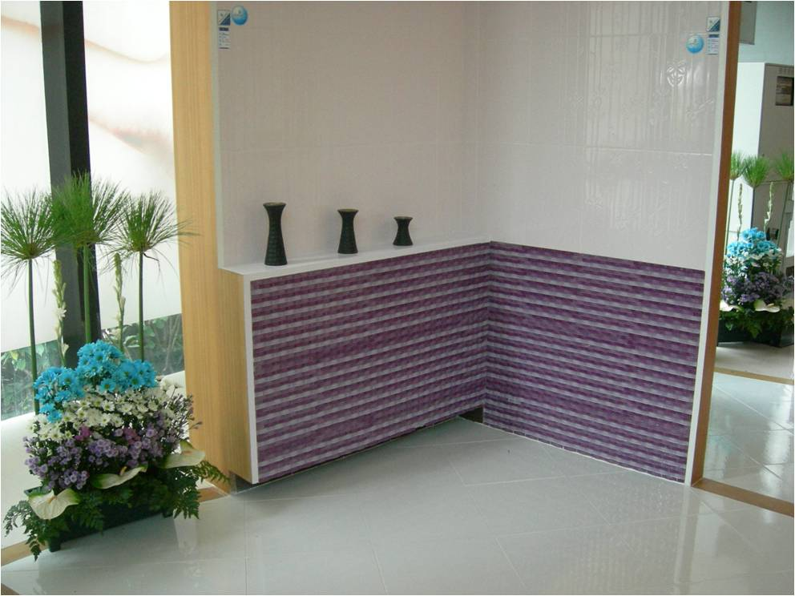

กระเบื้อง Duragres Healthy Tiles ทุกตารางนิ้วจะสามารถปลดปล่อยอิออนลบ(Negative ion) ออกสู่อากาศ เพื่อช่วยฟอกอากาศ ทำให้เราได้รับอากาศที่บริสุทธิ์ขึ้น กระเบื้อง Duragres Healthy Tiles เป็นอีกหนึ่งผลิตภัณฑ์เซรามิกที่ถูกพัฒนาขึ้นด้วยการผสมผสานเทคโนโลยีในการผลิตกระเบื้องกับเทคโนโลยีการเคลือบผิวของเซรามิก โดยมีองค์ประกอบของเคลือบเซรามิกที่มีโครงสร้างผลึกแบบทัวเมอลีน (Tourmaline) เมื่อผ่านขั้นตอนการเผาจะทำให้เกิดเคลือบเซรามิกเกิดปรากฎการณ์ พีอิโซอิเลคทริค (Piezoelectric) ทำให้มีการปลดปล่อยอิออนลบ(Negative ion) ออกมาจากตัวเนื้อเคลือบเนื่องจากแรงเค้นภายใน (Internal Stress) ของกระเบื้องหลังเผาที่มาจาก COE ของเนื้อดินมีค่าสูงกว่า COE ของเคลือบ ทำให้ชั้นเคลือบเกิดแรงเค้นอยู่ตลอดเวลา รวมถึงแรงเค้นภายนอก (External Stress) เช่น การสั่นสะเทือน การเดิน หรืออุณหภูมิที่เปลื่ยนแปลงในระหว่างวัน ก็สามารถเป็นตัวเร่งในการปล่อยประจุอิออนลบของกระเบื้องได้ ซึ่งอิออนลบ(Negative ion) ที่เกิดขึ้นนี้ จะไปทำปฎิกิริยากับอิออนบวกหรือสารที่เป็นมลพิษ เช่น ไนโตรเจนมอนออกไซด์ ไนโตรเจนไดออกไซด์ ซัลเฟอร์ไดออกไซด์ ทำให้เกิดความเสถียรและตกลงสู่พื้น ซึ่งอนุภาคที่เสถียรนี้จะย่อยสลายได้ง่ายไม่เป็นอันตราย ทำให้อากาศบริสุทธิ์ขึ้น ช่วยลดมลพิษในอากาศได้อย่างมีประสิทธิภาพ

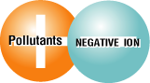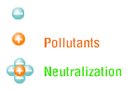
Pollutants
NO , NO₂
Healthy tile

กระเบื้อง Duragres Healthy Tiles สามารถสร้างสรรค์ลวดลาย ผิวหน้าได้เหมือนธรรมชาติ ไม่ว่าจะเป็นลายหิน หินอ่อน ดอกไม้ ใบไม้ให้ความสวยงาม และทนทาน โดยเฉพาะคุณสมบัติของผิวหน้าที่สามารถปลดปล่อยอิออนลบ(Negative ion) ช่วยลดมลพิษในอากาศ จึงเหมาะกับการใช้งานที่หลากหลาย ทั้งภายในอาคาร เช่น ภายในบ้านพักอาศัย สำนักงาน โรงยิม หรือใช้กับสถานที่ที่ต้องการอากาศบริสุทธิ์ หรืออยู่ใกล้มลพิษ อย่าง ทางเดินหน้าศูนย์การค้า โรงพยาบาล โรงเรียน หรือภายในอาคารสนามบิน

ข้อแนะนำการใช้งานให้กระเบื้องประเภทนี้มีอายุยาวนาน
1.กระเบื้อง Healthy Tiles ของ Duragres จะสามารถให้ประจุลบได้นาน
ตราบเท่าที่ผิวเคลือบกระเบื้องอยู่ในสภาพปกติ
2.ปริมาณประจุลบที่ปล่อยออกมาจากกระเบื้อง อาจจะลดน้อยลงได้ในสภาพต่างๆ ดังต่อไปนี้
- ผิวกระเบื้องสึกจากการใช้งาน
- การมีวัสดุหรือสิ่งต่างๆปิดคลุมผิวหน้ากระเบื้องตลอดเวลา
- การเคลือบผิวหน้ากระเบื้องด้วยสารต่างๆ เช่น Wax


ขอขอบคุณบริษัทสหโมเสคอุตสาหกรรม จำกัด (มหาชน) ที่เอื้อเฟื้อข้อมูลสำหรับบทความนี้

